Муниципальное бюджетное общеобразовательное учреждение
«Лицей № 1»р.п.Чамзинка Республики Мордовия
431700, Республика Мордовия,
р.п. Чамзинка, ул. Ленина, д. 18, т. 2-17-46

Найденная радость
(эссе)

Автор: ученица 5 а класса (12.08.2007)
Лукьянова Полина Дмитриевна
Учитель русского языка:
Волгина Татьяна Викторовна

р.п. Чамзинка
2018 год
Мы часто слышим слово – добро, но редко задумываемся, что же оно означает. Я считаю, что доброта, есть в каждом человеке и нужно уметь её проявлять в себе. Доброта может проявляться как по отношению к людям, так и по отношению к животным, которые тоже заслуживают уважения, внимания, ласки. Наши маленькие друзья слабее нас и нуждаются в защите.
У моей бабушки вот уже несколько лет живет собака породы лабрадор. Мы нашли её в центре нашего посёлка Чамзинка в холодную осеннюю погоду. Это был последний день осени — 30 ноября. День был морозный и ветреный. Мы с мамой возвращались из гостей, и по дороге я случайно увидела небольшой пушистый комок шерсти с черными глазами, который сидел у невысокого заборчика и грустно смотрел по сторонам. Он был такой маленький, что сначала я даже не поверила, что он ничей, и решила, что щенок просто потерялся. Я оглянулась вокруг, но не увидела никого, кто мог бы быть его хозяином.Тогда мы с мамой подошла к щенку поближе и легонько его погладили. Щенок сразу повеселел и прижался к моим ногам, посматривая на меня своими темными, маленькими, как бусинки, глазами. Мне показалось, что этот щенок ждал именно меня и бросить его я не имею никакого права.
Тогда мама прошептала:
— Берём?
— Берём!!! — радостно крикнула я.
Мама закутала щенка в свою кофту, и мы пошли домой. Пёсика принесли к моей бабушке. Он был очень грязный, поэтому мы с мамой сначала решили его помыть, он не испугался воды и послушно стоял, когда на его шерстку направляли струю из крана. Потом его хорошенько высушили при помощи фена, расчесали. Он стал очень красивыми белоснежным щенком, поэтому мы с мамой решили назвать его Беликом.
Когда мы налили в блюдце немного молока, щенок проявил хороший аппетит, он оказался очень голодным. Именно поэтому я решила, что он, скорее всего, не потерялся, а был брошен жестокими хозяевами и уже долгое время находился на улице, где не мог добыть себе пропитание. Наевшись, щенок немного поспал, а потом стал путаться у меня под ногами и всячески обращать на себя внимание – он хотел играть. Я с удовольствием его позабавила и даже выделила ему маленькую мягкую игрушку, на которую он тут же переключил свое внимание.
Белик очень быстро вырос, стал красивым и послушным псом породы лабрадор. Самое главное, он очень нам предан и всегда слушает команды. Белик очень добрый, приветливый, и до сих пор остается таким же игривым щенком, каким был и тогда, когда мы его подобрали на улице. Я очень рада, что у нас есть такой преданный и весёлый друг. Даже не представляю, как бы мы без него жили!
Добро всегда возвращается добром, стоит лишь начать. Делать добро на самом деле очень просто, а оно, в свою очередь, делает с нами что-то невероятное. Творите добро, и оно подарит счастье и радость!

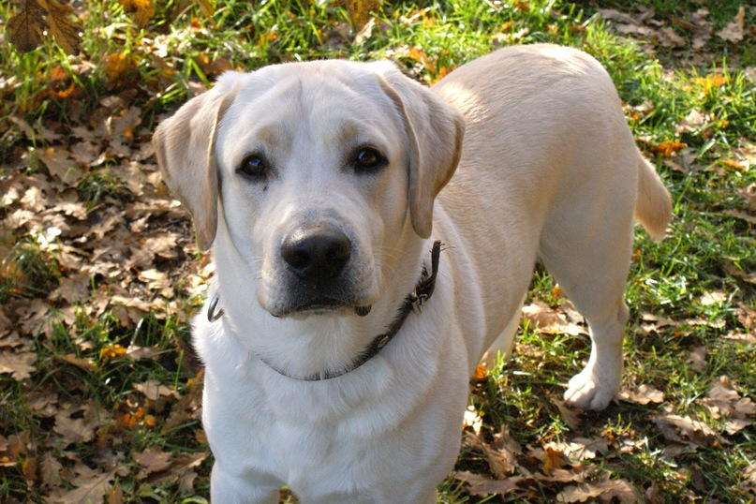
Фото из семейного архива

